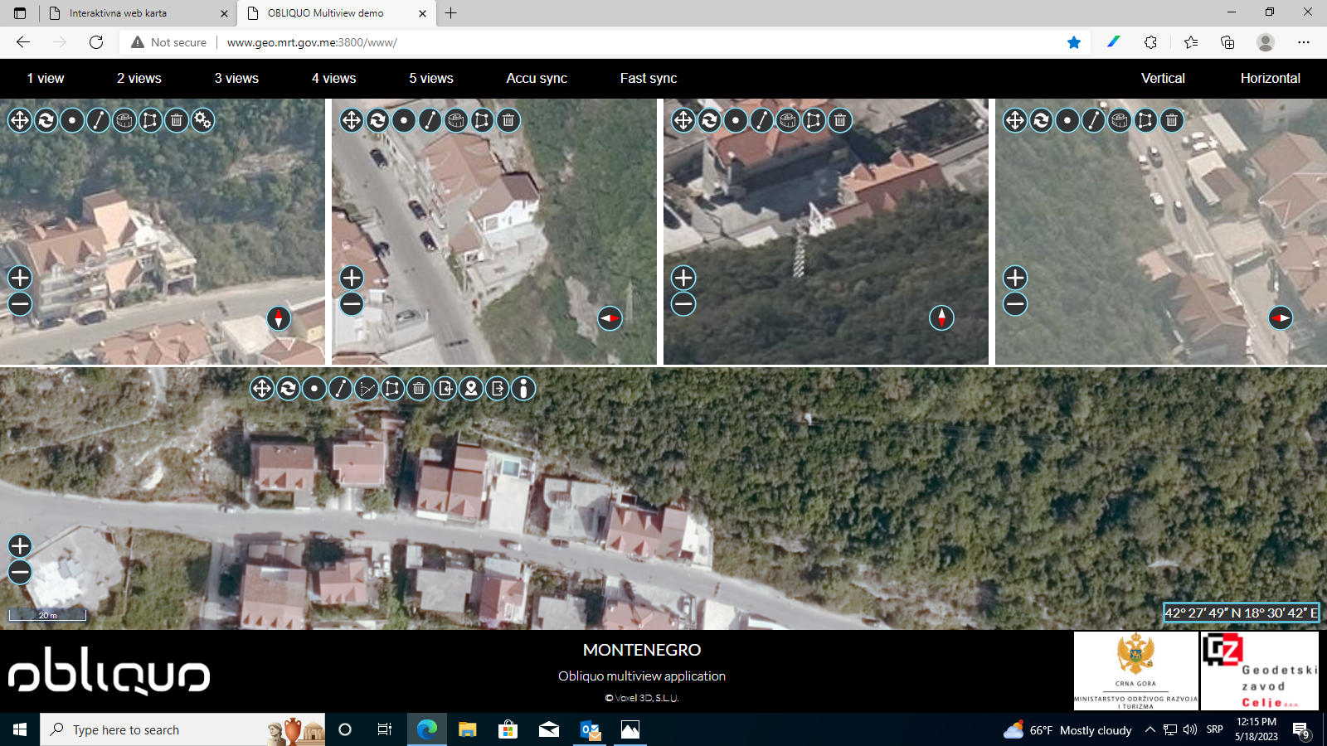KO Topla, katastarska parcela br. 2697/2

KO Jošica, katastarska parcela br. 566/3

